ФЕДЕРАЛЬНОЕ АГЕНТСТВО ЖЕЛЕЗНОДОРОЖНОГО ТРАНСПОРТА

Федеральное государственное бюджетное образовательное учреждение высшего образования

«Петербургский государственный университет путей сообщения

Императора Александра I»

(ФГБОУ ВО ПГУПС)

Кафедра «Тоннели и метрополитены»

**РАБОЧАЯ ПРОГРАММА**

*дисциплины*

«Специальные вопросы проектирования и строительства транспортных

объектов» (Б1.Б.41)

для специальности

23.05.06 «Строительство железных дорог, мостов и транспортных тоннелей»

по специализации

«Тоннели и метрополитены»

Форма обучения – очная, очно-заочная, заочная

Санкт – Петербург

2016

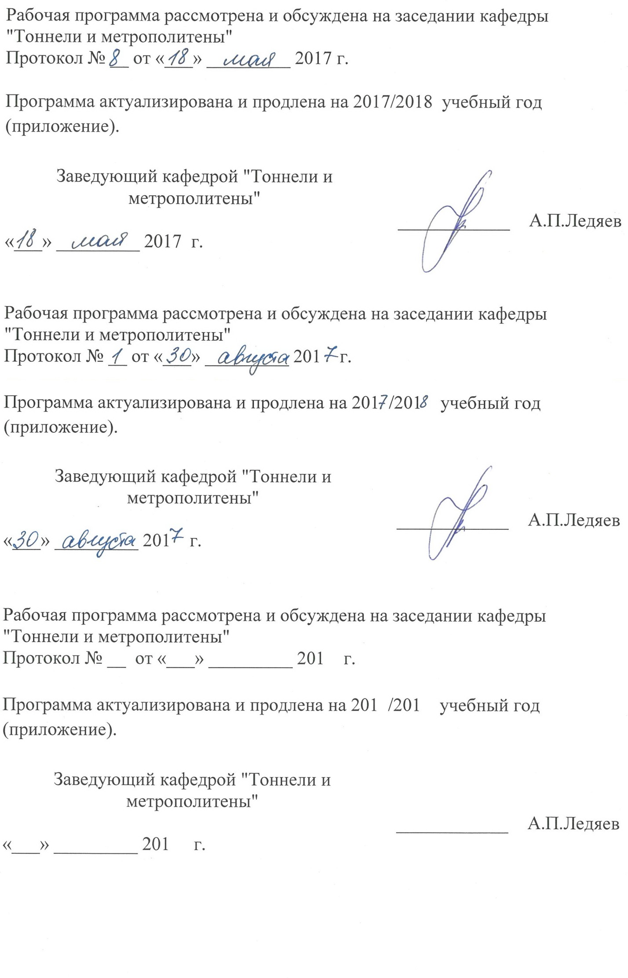

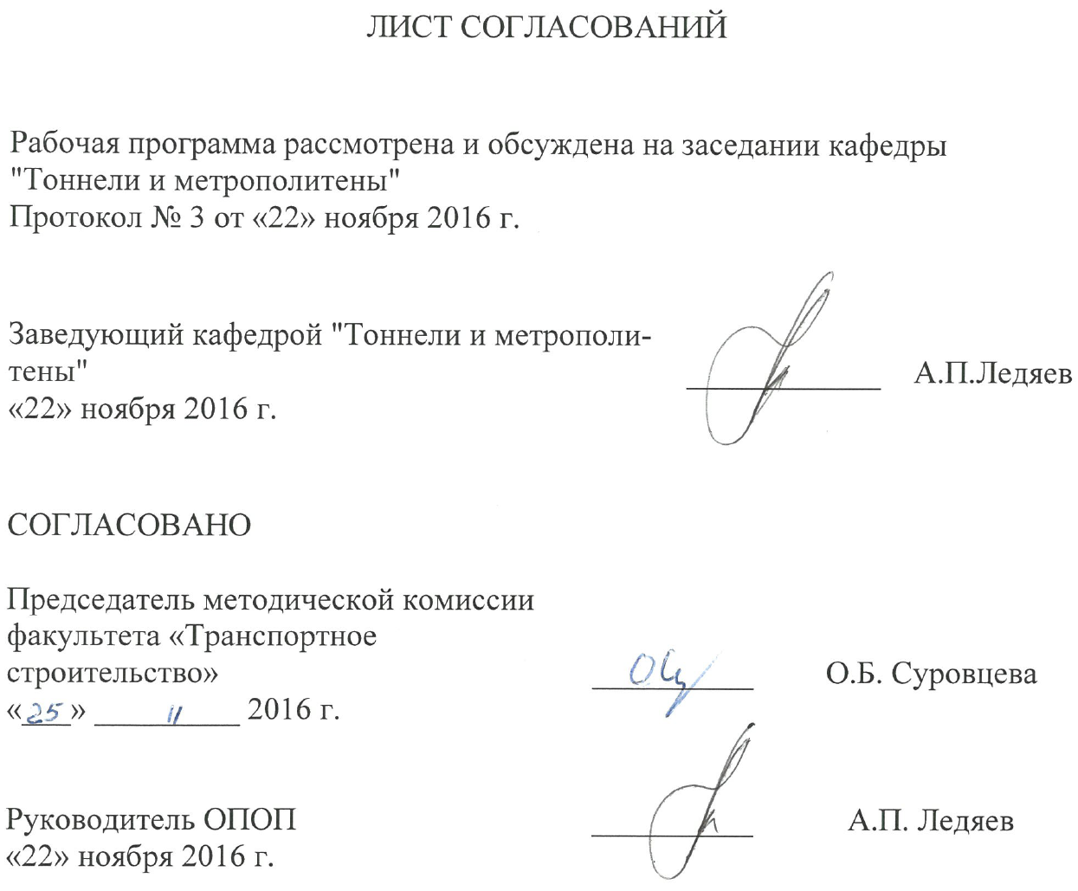

**1 Цели и задачи дисциплины**

Рабочая программа составлена в соответствии с ФГОС ВО, утвержденным приказом Министерства образования и науки Российской Федерации от 12.09.2016 № 1160 по специальности 23.05.06 «Строительство железных дорог, мостов и транспортных тоннелей», по дисциплине «Специальные вопросы проектирования и строительства транспортных объектов».

Цель преподавания дисциплины «Специальные вопросы проектирования и строительства транспортных объектов» – получение студентами знаний по основам проектирования, организации и управления работами по строительству подземных сооружений транспортного комплекса в открытых котлованах, что является необходимым для успешной проектной, производственной и научно-исследовательской деятельности в области подземных транспортных сооружений.

Задачи дисциплины состоят в изучении особенностей проектирования и строительства подземных сооружений открытым способом в условиях городов, видов ограждения и крепления котлованов, условий их применения, основ теории рисков в проектно-технологических решениях.

Для достижения поставленных целей решаются следующие задачи:

– изучаются стадии проектирования, требования к составу проектной документации, нормативная база;

– изучаются особенности организации строительства подземных транспортных сооружений открытым способом в условиях городов;

– изучаются виды ограждения и крепления котлованов, условия применения, конструктивные и технологические особенности, методики их расчета;

– изучаются особенности производства работ в открытых котлованах, схемы разработки грунта, схемы монтажа сборных конструкций и организации бетонирования монолитных конструкций;

– изучаются правила разработки циклограмм, календарных планов, линейных и сетевых графиков строительства, особенности организации строительных площадок;

– изучаются основы теория риска, алгоритмы управления рисками в проектно-технологических решениях, механизмы оценки степени риска при реализации проектов.

**2. Перечень планируемых результатов обучения по дисциплине, соотнесенных с планируемыми результатами освоения основной образовательной программы**

Планируемыми результатами обучения по дисциплине являются: приобретение знаний, умений, навыков и/или опыта деятельности.

В результате освоения дисциплины обучающийся должен:

**ЗНАТЬ:**

– принципы, методы и нормы проектирования в области тоннелестроения и метростроения;

– технологию строительства подземных сооружений и станций метрополитенов в открытых котлованах;

– способы крепления котлованов в условиях мегаполисов, методики их расчета и проектирования;

– основы теории рисков, классификацию рисков и алгоритмы управления рисками в проектных решениях транспортных тоннелей.

**УМЕТЬ:**

* находить технические и организационно-управленческие решения в ходе проектирования подземных транспортных объектов, сооружаемых открытым способом;

– оценивать степень взаимного влияния строительства в открытых котлованах на окружающую застройку и инженерную инфраструктуру города;

– производить оценку степени рисков при реализации проектов.

**ВЛАДЕТЬ:**

* основными понятиями в избранной области профессиональной деятельности;

– методами технико-экономического анализа по оценке проектных решений подземных транспортных объектов;

– навыками организации производства работ при сооружении подземных объектов транспортного комплекса.

Приобретенные знания, умения, навыки и/или опыт деятельности, характеризующие формирование компетенций, осваиваемые в данной дисциплине, позволяют решать профессиональные задачи, приведенные в соответствующем перечне по видам профессиональной деятельности в п. 2.4 основной профессиональной образовательной программы (ОПОП).

Изучение дисциплины направлено на формирование следующих **профессиональных компетенций (ПК)**, соответствующих видам профессиональной деятельности, на которые ориентирована программа специалитета:

производственно-технологическая деятельность:

- способность разрабатывать проекты и схемы технологических процессов строительства, реконструкции, капитального ремонта и эксплуатации железнодорожного пути, мостов, тоннелей, метрополитенов, а также их обслуживания, с использованием последних достижений в области строительной науки (ПК-1).

проектно-изыскательская и проектно-конструкторская деятельность:

– способность разрабатывать проекты транспортных путей и сооружений с использованием средств автоматизированного проектирования (ПК-17).

научно-исследовательская деятельность:

– способность совершенствовать строительные нормы и технические условия, опираясь на современные достижения науки и передовых технологий в области общего и транспортного строительства (ПК-22).

Область профессиональной деятельности обучающихся, освоивших данную дисциплину, приведена в п. 2.1 общей характеристики ОПОП.

Объекты профессиональной деятельности обучающихся, освоивших данную дисциплину, приведены в п. 2.2 общей характеристики ОПОП.

**3. Место дисциплины в структуре основной образовательной программы**

Дисциплина «Специальные вопросы проектирования и строительства транспортных объектов» (Б1.Б.41) относится к базовой части и является обязательной.

**4. Объем дисциплины и виды учебной работы**

Для очной формы обучения:

|  |  |  |
| --- | --- | --- |
| **Вид учебной работы** | **Всего часов** | **Семестр** |
| **9** |
| Контактная работа (по видам учебных занятий)  В том числе:   * лекции (Л) * практические занятия (ПЗ) * лабораторные работы (ЛР) | 54  36  18  0 | 54  36  18  0 |
| Самостоятельная работа (СРС) (всего) | 18 | 18 |
| Контроль |  |  |
| Форма контроля знаний | З | З |
| Общая трудоемкость: час / з.е. | 72 / 2 | 72 / 2 |

Для очно-заочной формы обучения:

|  |  |  |
| --- | --- | --- |
| **Вид учебной работы** | **Всего часов** | **Семестр** |
| **11** |
| Контактная работа (по видам учебных занятий)  В том числе:   * лекции (Л) * практические занятия (ПЗ) * лабораторные работы (ЛР) | 36  18  18  0 | 36  18  18  0 |
| Самостоятельная работа (СРС) (всего) | 36 | 36 |
| Контроль |  |  |
| Форма контроля знаний | З | З |
| Общая трудоемкость: час / з.е. | 72 / 2 | 72 / 2 |

Для заочной формы обучения:

|  |  |  |
| --- | --- | --- |
| **Вид учебной работы** | **Всего часов** | **Семестр** |
| **6** |
| Контактная работа (по видам учебных занятий)  В том числе:   * лекции (Л) * практические занятия (ПЗ) * лабораторные работы (ЛР) | 12  6  6  0 | 12  6  6  0 |
| Самостоятельная работа (СРС) (всего) | 56 | 56 |
| Контроль | 4 | 4 |
| Форма контроля знаний | З | З |
| Общая трудоемкость: час / з.е. | 72 / 2 | 72 / 2 |

**5. Содержание и структура дисциплины**

5.1 Содержание дисциплины

|  |  |  |
| --- | --- | --- |
| **№ п/п** | **Наименование раздела дисциплины** | **Содержание раздела** |
| 1 | Основные положения по проектированию подземных объектов транспортного комплекса | Организация проектирования.  Структура проектной организации; требования к квалификации проектировщиков.  Нормативная база; стадии проектирования; состав проектной документации. |
| 2 | Проект организации строительства подземных транспортных сооружений открытым способом | Особенности строительства подземных сооружений открытым способом в условиях городов.  Геотехническое обоснование.  Виды ограждения и крепления котлованов, условия применения, конструктивные и технологические особенности.  Конструкции грунтовых анкеров и условия их применения. Стержневые крепи, условия применения. |
| 3 | Особенности расчета различных видов ограждения и крепления котлованов | Особенности статической работы ограждающих конструкций. Расчетные схемы различных типов ограждения и крепления котлованов.  Расчет распорных конструкций.  Особенности расчета грунтовых анкеров и стержневых крепей. |
| 4 | Организация работ по строительству подземных сооружений транспортного комплекса в открытых котлованах. | Особенности производства работ в открытых котлованах. Схемы разработки и транспортировки грунта.  Схемы и последовательность монтажа сборных конструкций; схемы организации бетонирования монолитных конструкций.  Полузакрытый способ сооружения станций метрополитена, сооружение подземных объектов и станций метрополитена способом «Top-down». |
| 5 | Управление строительством подземных транспортных объектов в открытых котлованах | Разработка циклограмм, способы определения продолжительности отдельных технологических операций.  Разработка календарных планов, линейных и сетевых графиков строительства.  Особенности организации строительных площадок при строительстве транспортных объектов в открытых котлованах. |
| 6 | Теория рисков при оценке проектных решений | Основы теория риска, классификация рисков.  Технические и организационные риски, характерные для проектировщика, подрядчика и заказчика (инвестора).  Алгоритм управления рисками в проектных решениях транспортных подземных транспортных сооружений.  Оценка степени риска при реализации проектов. Метод экспертных оценок. Вероятностный метод. |

5.2 Разделы дисциплины и виды занятий

Для очной формы обучения:

|  |  |  |  |  |  |
| --- | --- | --- | --- | --- | --- |
| **№ п/п** | **Наименование раздела дисциплины** | **Л** | **ПЗ** | **ЛР** | **СРС** |
| 1 | Основные положения по проектированию подземных объектов транспортного комплекса | 4 | 2 | 0 | 2 |
| 2 | Проект организации строительства подземных транспортных сооружений открытым способом | 8 | 2 | 0 | 2 |
| 3 | Особенности расчета различных видов ограждения и крепления котлованов | 4 | 4 | 0 | 4 |
| 4 | Организация работ по строительству подземных сооружений транспортного комплекса в открытых котлованах. | 8 | 4 | 0 | 4 |
| 5 | Управление строительством подземных транспортных объектов в открытых котлованах | 6 | 4 | 0 | 4 |
| 6 | Теория рисков при оценке проектных решений | 6 | 2 | 0 | 2 |
| **Итого** | | 36 | 18 |  | 18 |

Для очно-заочной формы обучения:

|  |  |  |  |  |  |
| --- | --- | --- | --- | --- | --- |
| **№ п/п** | **Наименование раздела дисциплины** | **Л** | **ПЗ** | **ЛР** | **СРС** |
| 1 | Основные положения по проектированию подземных объектов транспортного комплекса | 2 | 0 | 0 | 6 |
| 2 | Проект организации строительства подземных транспортных сооружений открытым способом | 3 | 3 | 0 | 4 |
| 3 | Особенности расчета различных видов ограждения и крепления котлованов | 3 | 3 | 0 | 4 |
| 4 | Организация работ по строительству подземных сооружений транспортного комплекса в открытых котлованах. | 5 | 5 | 0 | 6 |
| 5 | Управление строительством подземных транспортных объектов в открытых котлованах | 2 | 2 | 0 | 6 |
| 6 | Теория рисков при оценке проектных решений | 3 | 5 | 0 | 10 |
| **Итого** | | 18 | 18 | 0 | 36 |

Для заочной формы обучения:

|  |  |  |  |  |  |
| --- | --- | --- | --- | --- | --- |
| **№ п/п** | **Наименование раздела дисциплины** | **Л** | **ПЗ** | **ЛР** | **СРС** |
| 1 | Основные положения по проектированию подземных объектов транспортного комплекса | 1 | 1 | 0 | 8 |
| 2 | Проект организации строительства подземных транспортных сооружений открытым способом | 0,5 | 1 | 0 | 20 |
| 3 | Особенности расчета различных видов ограждения и крепления котлованов | 0,5 | 1 | 0 | 20 |
| 4 | Организация работ по строительству подземных сооружений транспортного комплекса в открытых котлованах. | 1 | 1 | 0 | 16 |
| 5 | Управление строительством подземных транспортных объектов в открытых котлованах | 1 | 1 | 0 | 11 |
| 6 | Теория рисков при оценке проектных решений | 2 | 1 | 0 | 12 |
| **Итого** | | 6 | 6 | 0 | 87 |

**6. Перечень учебно-методического обеспечения для самостоятельной работы обучающихся по дисциплине**

|  |  |  |
| --- | --- | --- |
| **№**  **п/п** | **Наименование раздела дисциплины** | **Перечень учебно-методического обеспечения** |
| 1 | Основные положения по проектированию подземных объектов транспортного комплекса | 1. Смирнов, В.Н. Строительство городских транспортных сооружений [Текст]: учебное пособие / В.Н. Смирнов, А.Н. Коньков, В.Н. Кавказский. – Москва: ФГБОУ Учебно-методический центр по образованию на железнодорожном транспорте, 2013. – 312 с.  2. Свод правил: СП 248.1325800.2016. Сооружения подземные. Правила проектирования [Текст]. – Москва, 2016.  3. О составе разделов проектной документации и требования к их содержанию [Текст]: постановление Правительства РФ от 16.02.2008 г. № 87 // Собрание законодательства. – 2008. – №8. – Ст. 744. |
| 2 | Проект организации строительства подземных транспортных сооружений открытым способом | 1. Смирнов, В.Н. Строительство городских транспортных сооружений [Текст]: учебное пособие / В.Н. Смирнов, А.Н. Коньков, В.Н. Кавказский. – Москва: ФГБОУ Учебно-методический центр по образованию на железнодорожном транспорте, 2013. – 312 с.  2. Фролов, Ю.С. Метрополитены на линиях мелкого заложения [Текст] / Ю.С. Фролов, Ю.Е. Крук. – Москва: ТИМР, 1994. – 243 с.  3. Маковский, Л.В. Городские подземные транспортные сооружения [Текст] / Л.В. Маковский. – Москва: ТИМР, 1986. – 220 с.  4. Конюхов, Д.С. Строительство городских подземных сооружений мелкого заложения [Текст] / Д.С. Конюхов. – Москва: Архитектура-С, 2005. – 304 с. |
| 3 | Особенности расчета различных видов ограждения и крепления котлованов | 1. Свод правил: СП 45.13330.2012. Земляные сооружения, основания и фундаменты [Текст]. – Актуализированная редакция СНиП 3.02.01-87*. – Москва: 2012.  2. Свод правил: СП.43.13330.2012. Сооружения промышленных предприятий [Текст]. – Актуализированная редакция СНиП 2.09.03-85. – Москва: 2012.  3. Стандарт организации: СТО-ГК "Трансстрой"-013-2007. Нагельное крепление котлованов и откосов в транспортном строительстве [Текст]. – Взамен СТП 013-2001. – Москва, 2007.  4. Методические рекомендации по проектированию свайной крепи котлованов метрополитенов [Текст] / – Москва: НИИ Транспортного Строительства, 1986.. |
| 4 | Организация работ по строительству подземных сооружений транспортного комплекса в открытых котлованах. | 1. Смирнов, В.Н. Строительство городских транспортных сооружений [Текст]: учебное пособие / В.Н. Смирнов, А.Н. Коньков, В.Н. Кавказский. – Москва: ФГБОУ Учебно-методический центр по образованию на железнодорожном транспорте, 2013. – 312 с.  2. Фролов, Ю.С. Метрополитены на линиях мелкого заложения [Текст] / Ю.С. Фролов, Ю.Е. Крук. – Москва: ТИМР, 1994. – 243 с.  3. Фролов, Ю.С. Метрополитены [Текст]: учебник для вузов / Ю.С. Фролов, Д.М. Голицынский, А.П. Ледяев; ред. Ю.С. Фролов. – Москва: Желдориздат, 2001. – 528 с.  4. Конюхов, Д.С. Строительство городских подземных сооружений мелкого заложения [Текст] / Д.С. Конюхов. – Москва: Архитектура-С, 2005. – 304 с. |
| 5 | Управление строительством подземных транспортных объектов в открытых котлованах. | 1. Лернер, Е.Г. Систематизация и совершенствование технологий строительства подземных объектов [Текст] / Е.Г. Лернер, Е.В. Петренко. – Москва: ТИМР, 1999. – 188 с.  2. Маковский, Л.В. Городские подземные транспортные сооружения [Текст] / Л.В. Маковский. – Москва: ТИМР, 1986. – 220 с. |
| 6 | Теория рисков при оценке проектных решений | 1. Куликова, Е.Ю. Стратегия управления рисками в городском поземном строительстве [Текст] / Е.Ю. Куликова, А.В. Корчак, А.Н. Левченко.– Москва, 1995.–207 с.  2. Власов, С.Н. Аварийные ситуации при строительстве и эксплуатации транспортных тоннелей и метрополитенов [Текст] / С.Н. Власов, Л.В. Маковский, В.Е. Меркин. – Москва: Транспорт, 1997. – 196 с.  3. ГОСТ 27751-2014. Надежность строительных конструкций и оснований. Основные положения [Текст]. – Взамен ГОСТ Р 54257-2010. – Москва, 2014. |

**7. Фонд оценочных средств для проведения текущего контроля успеваемости и промежуточной аттестации обучающихся по дисциплине**

Фонд оценочных средств по дисциплине является неотъемлемой частью рабочей программы и представлен отдельным документом, рассмотренным на заседании кафедры и утвержденным заведующим кафедрой.

**8. Перечень основной и дополнительной учебной литературы, нормативно-правовой документации и других изданий, необходимых для освоения дисциплины**

8.1 Перечень основной учебной литературы, необходимой для освоения дисциплины

1. Смирнов, В.Н. Строительство городских транспортных сооружений [Текст]: учебное пособие / В.Н. Смирнов, А.Н. Коньков,  
В.Н. Кавказский. – Москва: ФГБОУ Учебно-методический центр по образованию на железнодорожном транспорте, 2013. – 312 с.

2. Фролов, Ю.С. Метрополитены на линиях мелкого заложения [Текст] / Ю.С. Фролов, Ю.Е. Крук. – Москва: ТИМР, 1994. – 243 с.

3. Фролов, Ю.С. Метрополитены [Текст]: учебник для вузов /  
Ю.С. Фролов, Д.М. Голицынский, А.П. Ледяев; ред. Ю.С. Фролов. – Москва: Желдориздат, 2001. – 528 с.

8.2 Перечень дополнительной учебной литературы, необходимой для освоения дисциплины

1. Тоннели и метрополитены [Текст]: учебник для вузов /  
В.Г. Храпов, Е.А. Демешко, С.В. Наумов и др. – Москва: Транспорт, 1989. –  
383 с.

2. Изыскания и проектирование мостовых переходов и тоннельных пересечений на ж.д. [Текст]: учебник для вузов ж.-д. транспорта /  
В.А. Копыленко и др. – Москва: УМК МПС РФ, 1999. – 687 с.

3. Строительство тоннелей и метрополитенов [Текст] /  
Д.М. Голицынский, Ю.С. Фролов, Н.И. Кулагин и др; ред.  
Д.М. Голицынский. – Москва: Транспорт, 1989. – 319 с.

8.3 Перечень нормативно-правовой документации, необходимой для освоения дисциплины

1. Ведомственные строительные нормы: ВСН 506-88. Проектирование и устройство грунтовых анкеров [Текст]. – Москва: Минмонтажспецстроя СССР, 1989.

2. ГОСТ 27751-2014. Надежность строительных конструкций и оснований. Основные положения [Текст]. – Взамен ГОСТ Р 54257-2010. – Москва, 2014.

3. О составе разделов проектной документации и требования к их содержанию [Текст]: постановление Правительства РФ от 16.02.2008 г.  
№ 87 // Собрание законодательства. – 2008. – №8. – Ст. 744.

4. Свод правил: СП.43.13330.2012. Сооружения промышленных предприятий [Текст]. – Актуализированная редакция СНиП 2.09.03-85. – Москва: 2012.

5. Свод правил: СП 47.13330.2012. Инженерные изыскания для строительства. Основные положения [Текст]. – Актуализированная редакция СНиП 11-02-96. – Москва, 2013.

6. Свод правил: СП 45.13330.2012. Земляные сооружения, основания и фундаменты [Текст]. – Актуализированная редакция  
СНиП 3.02.01-87*. – Москва: 2012.

7. Свод правил: СП 120.13330.2012. Метрополитены [Текст]. – Актуализированная редакция СНиП 32-02-2003. – Москва, 2012.

8. Свод правил: СП 122.13330.2012. Тоннели железнодорожные и автодорожные [Текст]. – Актуализированная редакция СНиП 32-04-97. – Москва, 2012.

9. Свод правил: СП 248.1325800.2016. Сооружения подземные. Правила проектирования [Текст]. – Москва, 2016.

10. Стандарт организации: СТО-ГК "Трансстрой"-013-2007. Нагельное крепление котлованов и откосов в транспортном строительстве [Текст]. – Взамен СТП 013-2001. – Москва, 2007.

8.4 Другие издания, необходимые для освоения дисциплины

1. Конюхов, Д.С. Строительство городских подземных сооружений мелкого заложения [Текст] / Д.С. Конюхов. – Москва: Архитектура-С, 2005. – 304 с.

2. Лернер, Е.Г. Систематизация и совершенствование технологий строительства подземных объектов [Текст] / Е.Г. Лернер, Е.В. Петренко. – Москва: ТИМР, 1999. – 188 с.

3. Куликова, Е.Ю. Стратегия управления рисками в городском поземном строительстве [Текст] / Е.Ю. Куликова, А.В. Корчак,  
А.Н. Левченко.– Москва, 1995.–207 с.

4. Власов, С.Н. Аварийные ситуации при строительстве и эксплуатации транспортных тоннелей и метрополитенов [Текст] /  
С.Н. Власов, Л.В. Маковский, В.Е. Меркин. – Москва: Транспорт, 1997. –  
196 с.

5. Строительство мостов. Организация, планирование, управление [Текст] / Е.Н. Гарманов, Г.А. Клигман, Э.В. Дингес и др. – Москва: Транспорт, 1983. – 356 с.

6. Методические рекомендации по проектированию свайной крепи котлованов метрополитенов [Текст] / – Москва: НИИ Транспортного Строительства, 1986.

7. Руководство по проектированию и технологии устройства анкерного крепления в транспортном строительстве [Текст] / – Москва: Минтрансстрой, 1987.

8. Маковский, Л.В. Городские подземные транспортные сооружения [Текст] / Л.В. Маковский. – Москва: ТИМР, 1986. – 220 с.

**9. Перечень ресурсов информационно-телекоммуникационной сети «Интернет», необходимых для освоения дисциплины**

1. Личный кабинет обучающегося и электронная информационно-образовательная среда. [Электронный ресурс]. – Режим доступа: http://sdo.pgups.ru/ (для доступа к полнотекстовым документам требуется авторизация).

2. Промышленный портал UnderGroundExpert [Электронный ресурс] – Режим доступа: http://www.undergroundexpert.info, свободный.

3. Профессиональные справочные системы Техэксперт [Электронный ресурс] – Режим доступа: http://www.cntd.ru, свободный.

4. Издательство «Лань» [Электронный ресурс] – Режим доступа: http://e.lanbook.com, свободный.

5. Электронная библиотека ПГУПС [Электронный ресурс] – Режим доступа: http://library.pgups.ru, свободный.

6. Поисковая платформа Web of Science [Электронный ресурс] – Режим доступа: http://apps.webofknowledge.com, свободный.

**10. Методические указания для обучающихся по освоению дисциплины**

Порядок изучения дисциплины следующий:

1. Освоение разделов дисциплины производится в порядке, приведенном в разделе 5 «Содержание и структура дисциплины». Обучающийся должен освоить все разделы дисциплины с помощью учебно-методического обеспечения, приведенного в разделах 6, 8 и 9 рабочей программы.
2. Для формирования компетенций обучающийся должен представить выполненные типовые контрольные задания или иные материалы, необходимые для оценки знаний, умений, навыков и (или) опыта деятельности, предусмотренные текущим контролем (см. фонд оценочных средств по дисциплине).
3. По итогам текущего контроля по дисциплине, обучающийся должен пройти промежуточную аттестацию (см. фонд оценочных средств по дисциплине).

**11. Перечень информационных технологий, используемых при осуществлении образовательного процесса по дисциплине, включая перечень программного обеспечения и информационных справочных систем**

Перечень информационных технологий, используемых при осуществлении образовательного процесса по дисциплине «Специальные вопросы проектирования и строительства транспортных объектов»:

* + - * технические средства (персональные компьютеры, проектор, акустическая система);
* методы обучения с использованием информационных технологий (демонстрация мультимедийных материалов, использование электронных учебников).

Дисциплина обеспечена необходимым комплектом лицензионного программного обеспечения, установленного на технических средствах, размещенных в специальных помещениях и помещениях для самостоятельной работы в соответствии с расписанием занятий.

**12. Описание материально-технической базы, необходимой для осуществления образовательного процесса по дисциплине**

Материально-техническая база обеспечивает проведение всех видов учебных занятий, предусмотренных учебным планом по специальности 23.05.06 «Строительство железных дорог, мостов и транспортных тоннелей» и соответствует действующим санитарным и противопожарным нормам и правилам.

Она содержит:

– помещение для проведения лекционных и практических занятий, групповых и индивидуальных консультаций, текущего контроля и промежуточной аттестации студентов (ауд. 14-205), укомплектованное специализированной учебной мебелью и техническими средствами обучения, служащими для представления учебной информации большой аудитории (настенным экраном, маркерной доской, мультимедийным проектором и акустической системой).

– помещение для самостоятельной работы студентов (ауд. 14-303), укомплектованное специализированной учебной мебелью и компьютерной техникой с возможностью подключения к сети «Интернет».

В случае проведения занятий с лекционным потоком (с общим количеством студентов, превышающим вместимость аудитории 14-205), учебным управлением в соответствие с расписанием занятий назначается другая аудитория. В случае отсутствия в назначенной аудитории мультимедийного оборудования для организации учебных занятий используется переносное мультимедийное оборудование для представления учебной информации большой аудитории (переносная компьютерная демонстрационная установка с мультимедийным проектором, переносным экраном и акустической системой; в случае отсутствия экрана используется участок стены светлых тонов или белая маркерная доска с размером не менее 1 х 1,5 м).

Для проведения занятий лекционного типа предлагаются наборы демонстрационного оборудования и учебно-наглядных пособий (презентаций), записанные на USB-диске и обеспечивающие тематические иллюстрации, соответствующие разделам рабочей программы.

